１、色

若者世代の色彩感覚に関する実態調査

<https://meigaku.repo.nii.ac.jp/?action=pages_view_main&active_action=repository_view_main_item_detail&item_id=1668&item_no=1&page_id=13&block_id=21>

現在までに実施されたカラーイメージなどの調査を踏襲した結果、現代日本人が好きな色には何かしらの傾向がある。以下はそのまとめである

1.青、緑、白、赤、黒が好まれやすい。

2.鮮やかな色、明るい色が好まれやすい。

3.中間色相よりも基本色相が好まれやすい。

4.暗い色、鈍い色、濁った色は嫌われやすい。

。本調査では、18-24歳までの計28名（女性11名、男性17名）を被験者とし、図1のアンケート表を用いて人気色と各色のイメージ、連想語に関する回答を求め、その結果。

２、表示方法

待機画面の視覚刺激が選択に及ぼす影響の調査

<https://dl.nkmr-lab.org/papers/292>

インターネット上で通信販売を行うECサイトにおいて、その会社のおすすめする商品が選択されやすくなるように、売りたい商品を大きく表示したり、表示する配置を最上位にしたりなどの工夫がなされている。しかし、ユーザが意思決定の充実感を得るうえで、他者に依存せず自分の意志で決定したという実感が重要であることが知られており、前述したような工夫はユーザに選択の圧を感じさせてしまい、ユーザの意思決定に対する満足度を下げてしまう可能性がある。そのため、選んでほしいものがある場合は、ユーザに気づかれないように意思決定を誘導する方法を模索する必要がある。

１. 最も自然な動きは左上から右下への移動です。WEBサイトも書籍も、文章が縦書きであっても、横書きでも、すべて上から下へと読み進めていくからである。他にもZ型やF型での動きもある。

２. 視線は大きいものから小さいものへ移動する

３. 人の視線は近接するものに移動していきます。それは、一つの要素を見ている時、近くにある要素がすでに視野に入っているので、僅かな目の移動で見ることができるからである。同時に読んでもらいたい要素や、関連性の強い要素は近づけて配置されてある。

４. 人の視線は、同じ形や、同じ色を追う傾向がある。デザインの中で「流れ」を作りたい時、ポイントとして何か特徴的な形を使用すると、視線はこの形を追って読み進める。また、同じ形や色を繰り返し使うことは、全体に統一感や一貫性を作る効果もある。

３、文字

本文横組版におけるゴシック体と明朝体の読みやすさの比較

<https://www.jstage.jst.go.jp/article/jssd/66/0/66_266/_pdf/-char/ja>

実験の方法

被験者：

被験者は、教育学部・教育学研究科で美術・デザインを学ぶ 19歳から25歳の学部生・大学院生28名（うち男性5名、女性23 名）、いずれも視力は1.0以上（矯正含む）であった。

実験装置：

ディスプレイは、24型液晶（Philips社製243S）で、画面サイ ズは23.8インチ（60.5cm）フルHD（1920 x 1080画素）、原寸 解像度はおよそ92ppi、表示輝度最大250cd/m2であった。ディ スプレイ表示に用いたPCは、Lenovo社製ThinkPadでCPUが Intel Core i7-6600U、動作周波数2.60GHz、メモリ8GB、ビデ オチップはIntel HD Graphics 520（CPU内蔵）、OSはWindows 7であった。使用した眼球運動測定器はTobii社製X3-120、サンプリングレート120Hz、瞳孔検出距離50cm ～ 90cmで、USB3.0 でPCに接続した。モニタから回答者の顔（瞳孔）までの距離 は約60cmになるよう調整した（図1）。呈示ソフトにTobii Pro Studioを用い、刺激となるPDFファイルを取り込んで構成した。

実験条件 ：

実験刺激は、Adobe InDesignによりA4用紙横位置を設定し、 中央に横組み25字詰め16行を割り付けた。白地の背景（220.0cd/ m2）に黒い文字（1.25cd/m2）とした。書体は、大きさの単 位としてミリ換算しやすい級数（Q＝0.25mm）と歯数（H＝ 0.25mm）を採用し、それぞれ12Q（3mm、約8.5pt、版面幅 75mm）（図2）、16Q（4mm、約11.3pt、版面幅100mm）（図3）、 24Q（6mm、約17pt、版面幅150mm）（図4）の3段階、行送り はそれぞれの文字サイズにつき二分（50%）アキを維持するよ う18H（4.5mm、約12.8pt）、24H（6mm、約17pt）、36H（9mm、 約25.5pt）とした。書体は、ゴシック体に「游ゴシック体ミディ アム」と明朝体に「游明朝体ミディアム」を採用し、それぞれ の文字サイズでペアとした

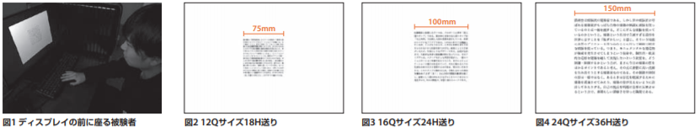

結果と考察

文字サイズ：

図7に各サイズ別の停留回数、図8にその読了時間を示した。 全体として、文字サイズが小さい方が早く読める傾向にあった。 感想においては「小さい方が一気に読めて見やすい」「目を動 かさずに読めた」「早く読める気がする」「目は疲れたが読む速 度は上がった気がした」などの意見がみられた。一方大サイズ については「大きい文字は読みやすいが、目の移動が大きく内 容が頭に入ってこなかった」「大きい文字は全体がパッと見え ない」「大きすぎると見にくい」「圧迫感があった」「目がチカ チカした」など、狭い視野角で全体が把握できる小サイズ優位 を指摘する意見が複数みられた。

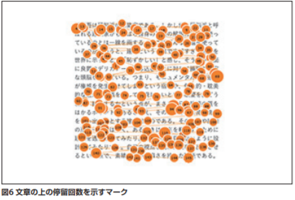

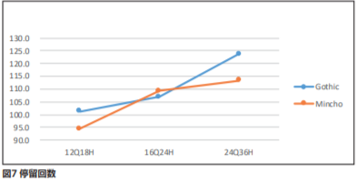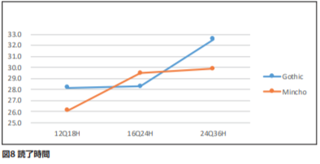

書体：

書体については、小さい文字サイズの12Qでは、ゴシック体 よりも明朝体の方が停留回数が少なく、読了時間も短い。「明 朝体の方が行間が見えて読みやすい」などの意見がみられた一 方、ゴシック体については「漢字が小さくて読みにくかった」 「読んでいて次の行に移る時、どこの行か迷ってしまった」「行 間がせまく視線がゆれてしまう」などの意見があった。これは、 モニタの解像度が低い（およそ92ppi）ため、明朝体に比べて 横画が太いゴシック体に影響が出ている可能性もある。一方、 大きい文字サイズにおいても、ゴシック体よりも明朝体の方が 停留回数が少なく読了時間が短い結果となった。